CONTRA7DC升级要求：
1 在绝对编码器的设置页面，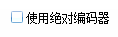改为“使用松下绝对编码器”，然后下面的“B轴”，“C轴”暂时保持不变。在他们的下面再增加一个“使用富士绝对编码器”，默认两个checkbox都不选，选中是只能单选。
2 在选中“使用富士绝对编码器”的情况下，选择使用绝对编码器的轴，X,Y,W,B,C都要分别有的选。但是要在“轴设置”里面使用了的轴，才可以选中。然后每个轴都有一个“局号”的参数设定，默认X是01，Y是02，W是03，B是04，C是05.
3 使用富士绝对编码器时，与驱动器通讯的格式如下：
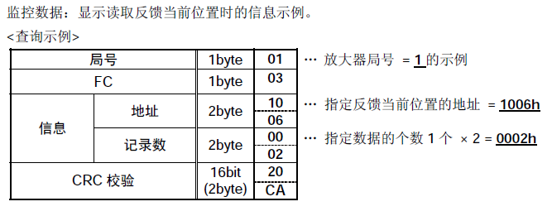
01轴：01031006000220CA
02轴：020310060002F920
03轴：0303100600022821
04轴：0403100600029F20
05轴：0503100600024E21
以上数据都是16进制编码，开头两位是局号，每个轴不同，最后4位是CRC校验码，根据发的数据不同而不同。中间都是相同的。通讯端口还是使用COM2,波特率38400，奇偶校验无，数据位8位，停止位2位，保持和松下的一样好了。
4 富士绝对编码器会反馈当前的位置：
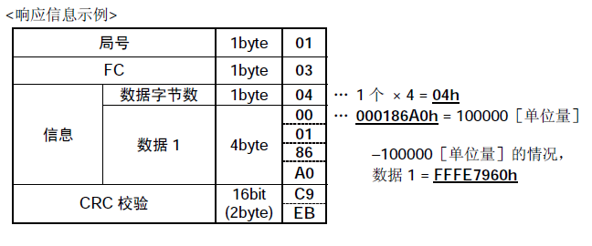
我们只要取中间“数据1”的4个字节就可以了。这个出来的数转换为10进制后，再乘以0.001，就直接是机床的机械坐标，就是小坐标。不需要再跟松下那样去计算了。软件启动或者急停打开后，读一下驱动器把这个数据更新到软件的机械坐标就可以了。最高位如果是F的就是负数，还是要取补码。
5 增加软件限位：
在“轴设置”中，为每个轴增加正限位和负限位的参数。一般正限位都是1，负限位根据轴不同，会有-300，-400等。我按-300举例：
A．运行程序时，移动之前现用当前的机械坐标去加上要走的距离来判断是否会超过限位，如果超过，就停在那里不动跳报警。比如X轴当前的机械坐标是-152.458，要走到-304.214，已经超过软件限位了，所以就停着不走，报警。
B．手轮控制时，往硬件缓存里写数据时，也要先计算会不会超过，不会超过才写进去，超过就不写进去，报警。
C．运动面板控制时，选1mm，0.1mm和0.01mm时，跟运行程序时一样，先加一下看会不会超过；选联系移动时，以前你直接给一个很大的数，现在把这个很大的数改成限位位置减去当前位置就可以了。比如X轴当前是-152.458，按负方向连续移动，你给的很大的数据就应该是-300-（-152.458）=-147.542，转成脉冲数就是147542个脉冲。如果往正方向移动，就是1-（-152.458）=153.458，转成脉冲数就是153458个脉冲。

结束。

